**Сушко Ульяна (Suszkowa Ullana)**

27 октября 1799 г – отпевание, умерла в возрасте 70 лет (родилась около 1729 г) (НИАБ 136-13-919, лист 9, №16/1799-у (ориг), НИАБ 136-13-938, лист 252, №16/1799-у (коп)).

**НИАБ 136-13-919:** Лист 9. **Метрическая запись №16/1799-у (ориг).**

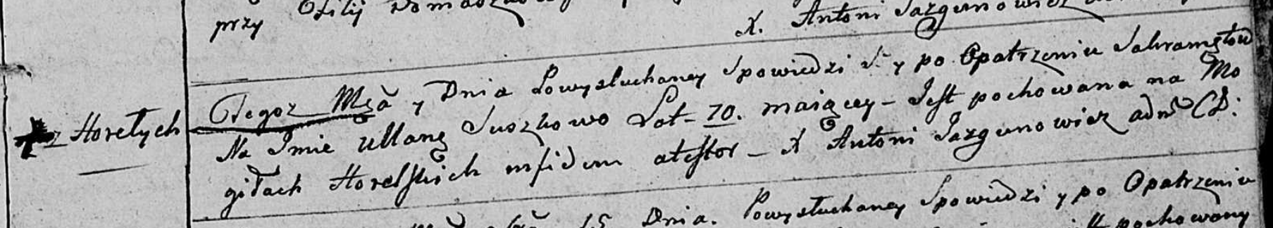

Дедиловичская Покровская церковь. 27 октября 1799 года. Метрическая запись об отпевании.

Suszkowa Ullana – умершая, 70 лет, с деревни Горелое, похоронена на кладбище деревни Горелое.

Jazgunowicz Antoni – ксёндз.

**НИАБ 136-13-938:** Лист 252. **Метрическая запись №16/1799-у (коп).**

(См. тж. НИАБ 136-13-919, Лист 9.Метрическая запись №16/1799-у (ориг))

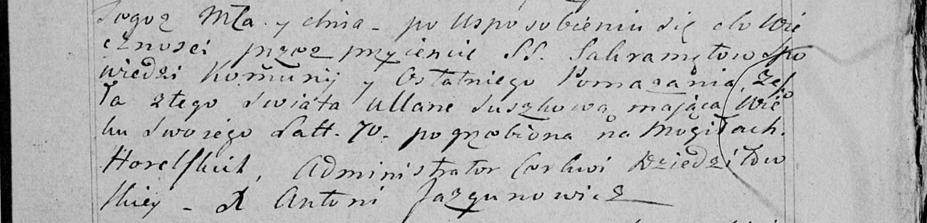

Дедиловичская Покровская церковь. 27 октября 1799 года. Метрическая запись об отпевании.

Suszkowa Ullana – умершая, 70 лет, с деревни [Горелое], похоронена на кладбище деревни Горелое.

Jazgunowicz Antoni – ксёндз.